CNE se prepara para la época lluviosa
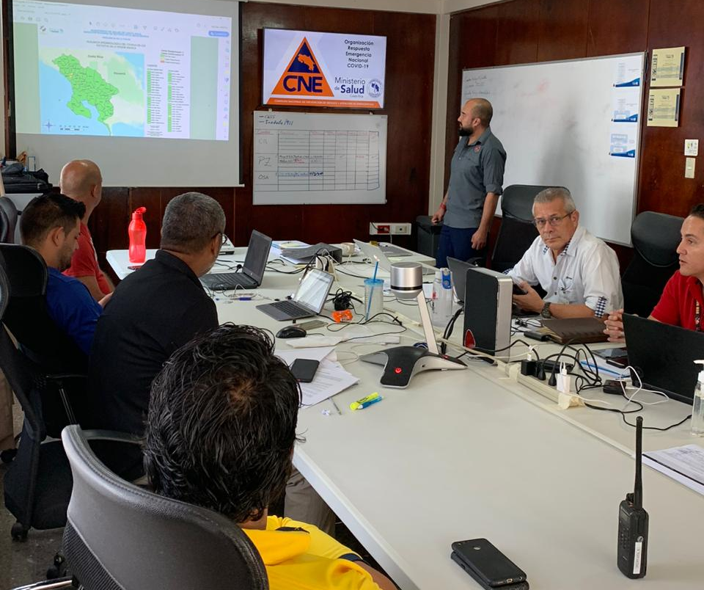
- La CNE cuenta con 95 Comités Municipales y Regionales de Emergencia, 54 bodegas, 650 puestos de radio y una Unidad de manejo de la red de comunicación durante 24 horas del día.
- La CNE realiza vigilancia constante en las 1 462 comunidades vulnerables por inundación.
- Las lluvias darán inicio en abril en la zona sur y en mayo en el resto del territorio nacional
- La CNE tiene previsto 4 mil millones en el Fondo de Emergencias para atender emergencias
- Según el IMN; se prevén cantidades normales (promedio) de lluvia en todo en el Valle Central, la vertiente del Pacífico y la Zona Norte en la primera parte de la estación lluviosa.
San José, 25 de marzo del 2020. Ante el inicio de la época lluviosa a finales de abril e inicios de mayo, la Comisión Nacional de Prevención de Riesgos y Atención de Emergencias (CNE), organiza una serie de acciones interinstitucionales para disminuir su impacto en las comunidades.

Con base a los pronósticos de lluvia que el Instituto Meteorológico Nacional (IMN), la CNE elabora los planes de preparativos y respuesta en cuatro grandes componentes que constan de mecanismos de alertas, la organización y fortalecimiento del Centro de Operaciones de Emergencias y los Comités Regionales, Municipales y Comunales de Emergencia.

Los otros componentes de trabajo son la dotación de insumos y mantenimiento de las 54 bodegas, identificación de albergues temporales y mecanismos de información pública hacia las más de 1462 comunidades identificadas como vulnerables por inundación y deslizamientos.
Alexander Solís, presidente de la CNE, señaló que la coordinación de estos cuatro ejes permite en enlace de esfuerzos integrando la participación de la sociedad civil, gobiernos locales e instituciones gubernamentales para disminuir el impacto y atender cualquier emergencia que se presente producto de las amenazas que generen las lluvias y los fuertes vientos.

Solís enfatizó que la CNE prevé un monto de 4 mil millones de colones para la atención de emergencias que se mantienen en el Fondo Nacional de Emergencias.

Herramientas de mitigación

La CNE cuenta con una serie de capacidades de atención para brindar respuesta ante cualquier evento adverso que se pudiera presentar por efectos climáticos. En ese sentido la institución cuenta con una Unidad que se encarga durante las 24 horas del día del manejo de una moderna red de comunicación digital.
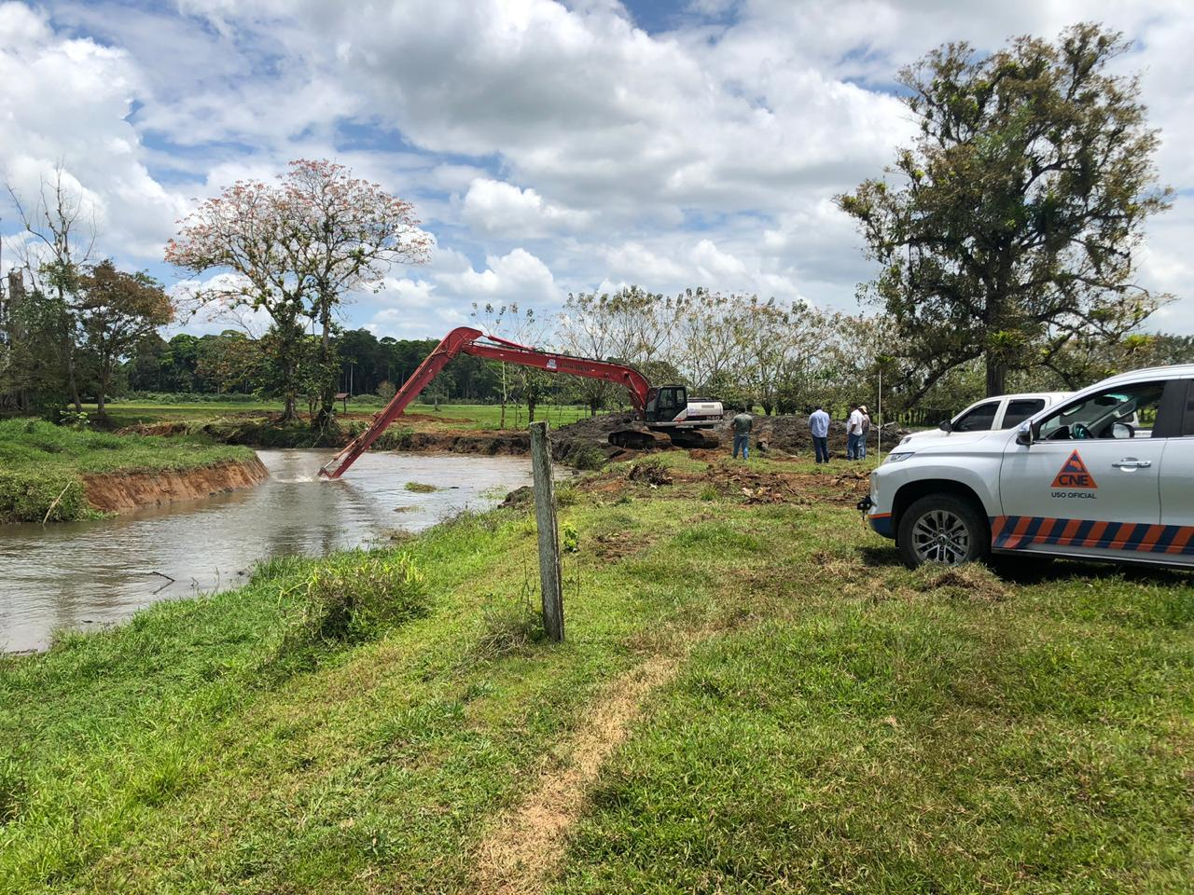

Como medida preventiva, la CNE realiza vigilancia constante en 1 462 comunidades identificadas como vulnerables. Por medio de monitoreos diarios sobre el estado del tiempo y las condiciones de los ríos y deslizamientos, se emite información suministrada por 650 puestos de radio localizados en puntos estratégicos del país.

Además, la CNE cuenta con 54 bodegas y un inventario de instalaciones para su uso como alojamientos temporales en cada cantón, los cuales cuentan con cobijas, espumas, motosierras, y la adquisición de artículos permanentes como las lanchas. Asimismo, se cuenta con el inventario de proveedores locales para suplir necesidades inmediatas, entre otras tareas.

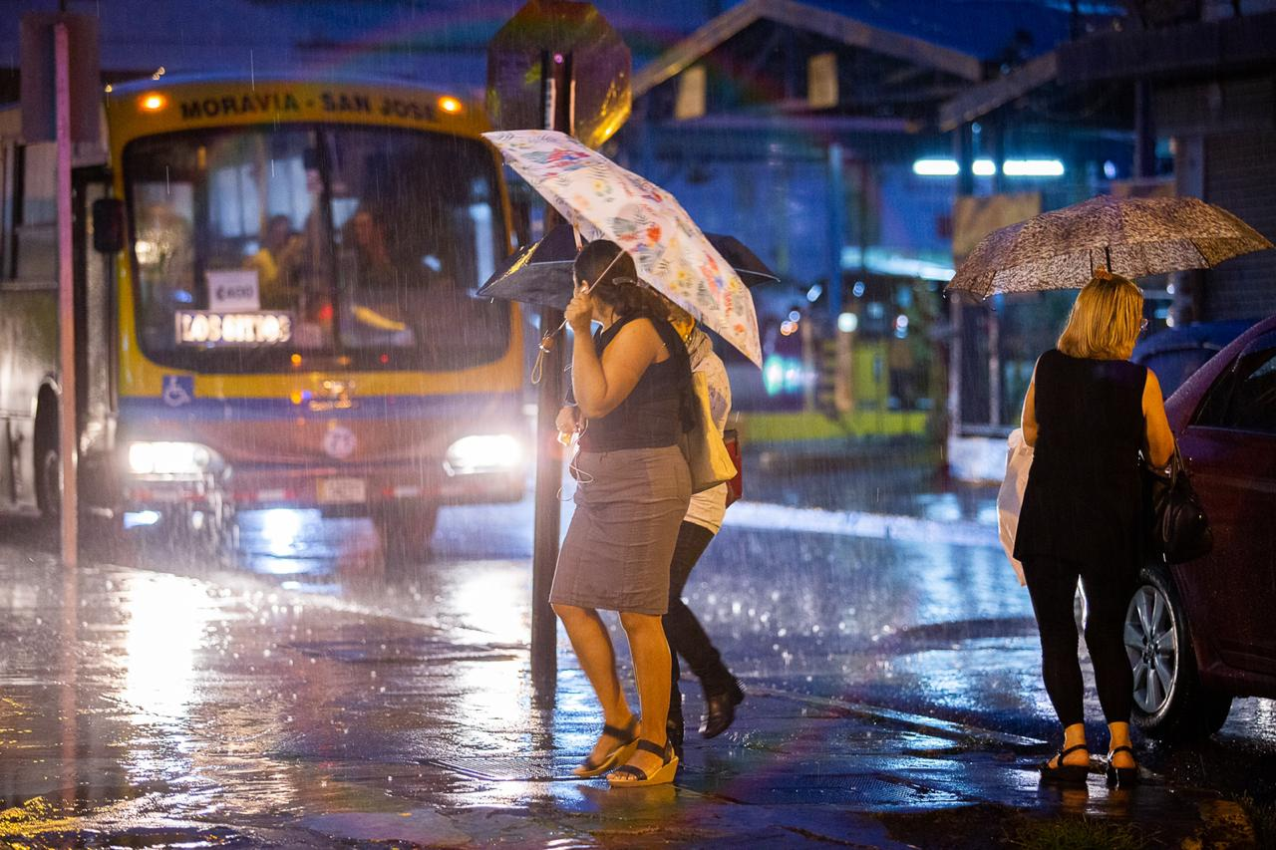
Como parte de las acciones preventivas, la CNE invierte en obras de protección en zonas con mayor vulnerabilidad para reducir la incidencia de inundaciones, como, por ejemplo, limpieza de cauces y canales, diques y puentes. Estas obras ascienden a 11 mil 597 millones en la presente administración.

